PLC编程与通信技术文档

1 PLC组态设备选择

1. PLC作为主站：使用CB1241通信板与下位机进行通信
2. PLC作为从站：使用CM1241 CH32通信模块与上位机进行通信

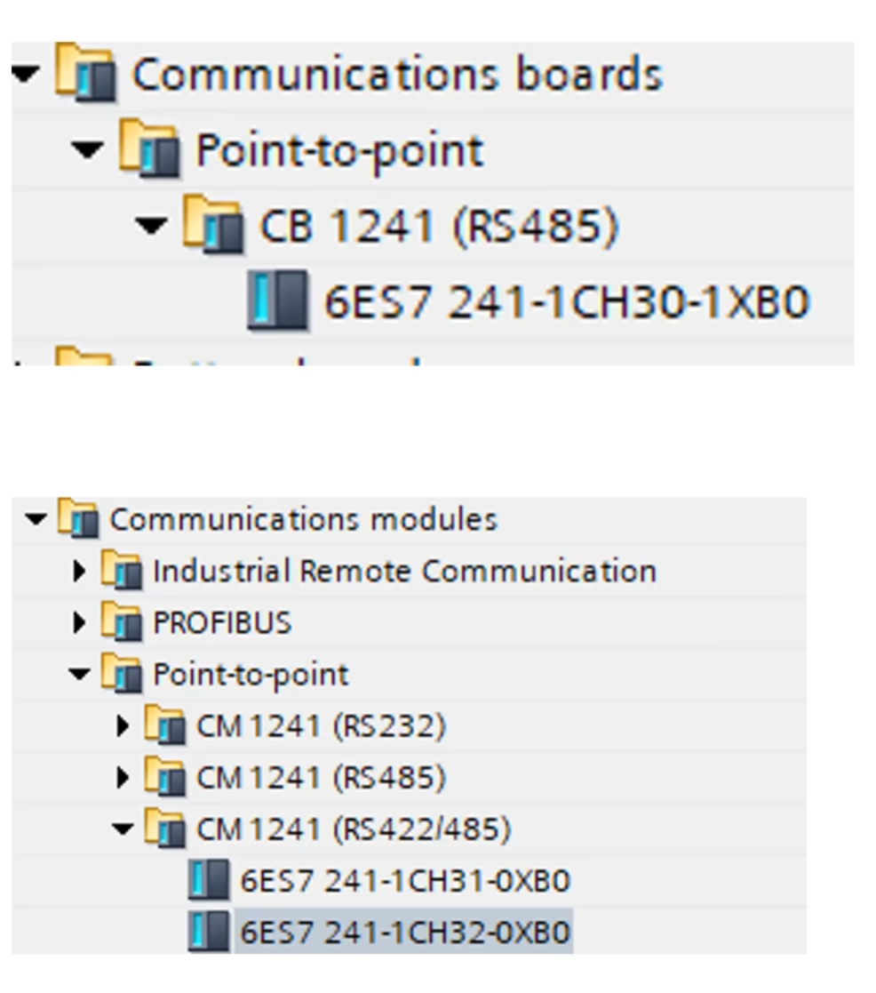

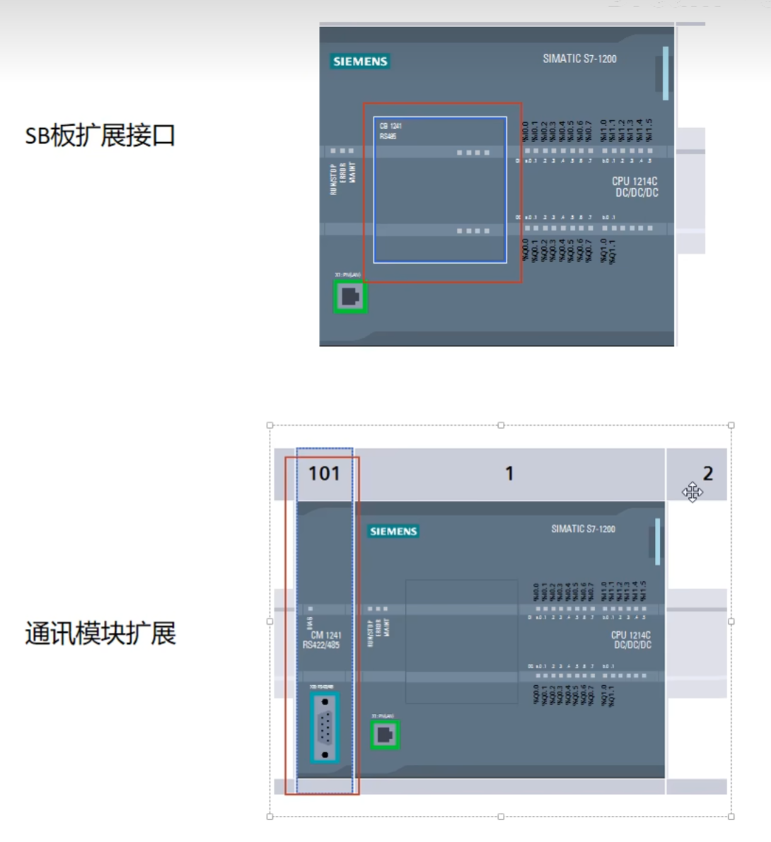

2 程序编程

1. 初始化指令
2. MASTER主站
3. SLAVE从站
   1. 注意：PLC与第三方设备进行通讯，只需要编写主站程序，第三方设备的从站程序不需要编写。如：变频器、伺服电机等设备，但是如果是PLC作为从站就需要编写从站MODBUS程序。

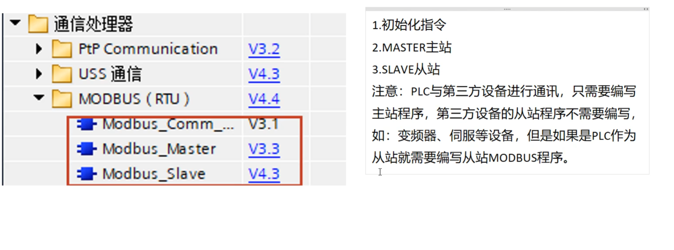

3 编程-初始化指令

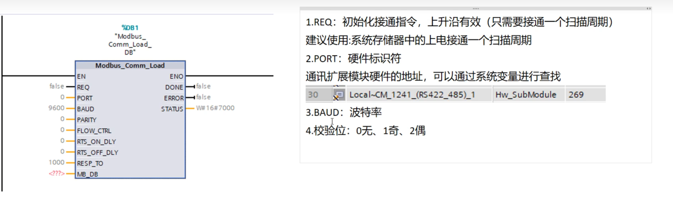

1. REQ：初始化接通指令，上升沿有效（只需要接通一个扫描周期），建议使用：系统存储器中的上电接通一个扫描周期
2. PORT：硬件标识符，通信扩展模块硬件的地址，可以通过系统变量进行查找
3. BAUD：波特率，可设定为9600
4. PARITY：校验位，0无校验、1奇校验、2偶校验
5. MB_DB：激活主站或从站指令

注意：需要将对应的主站/从站背景数据块中的MB_DB与初始化指令MB_DB进行关联。



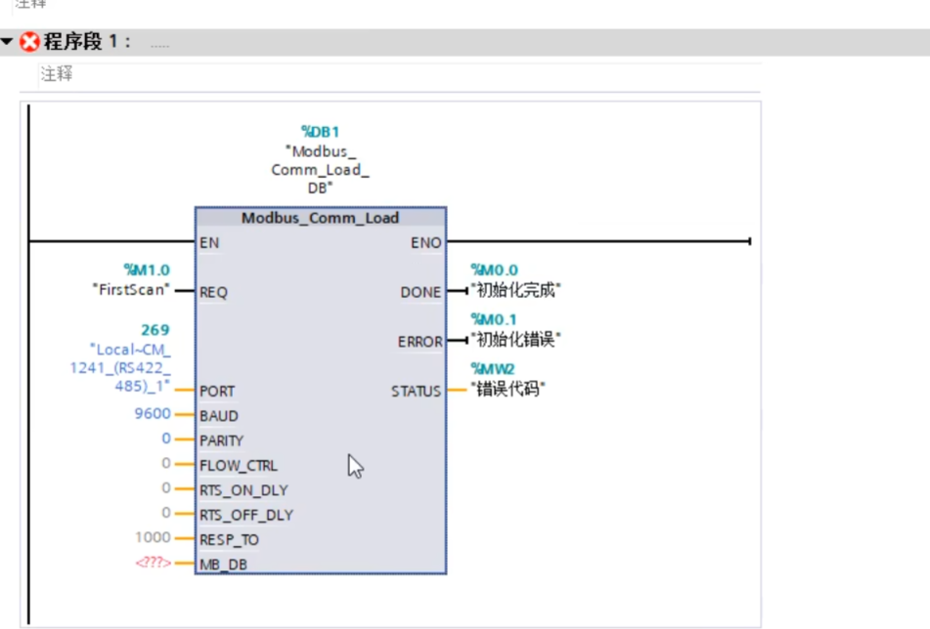

4 编程-初始化指令背景数据块设定

Modbus_Comm_Load指令背景数据块中的静态变量“MODE”用于描述点对点模块的工作模式，有效的工作模式包括：

0 = 全双工（RS232）

1 = 全双工（RS422）四线制模式（点对点）

2 = 全双工（RS422）四线制模式（多点主站）

3 = 全双工（RS422）四线制模式（多点从站）

4 = 全双工（RS485）二线制模式

该静态变量“MODE”默认数据为0（RS232全双工模式），我们的方案用的RS485半双工模式需要将数值改成4

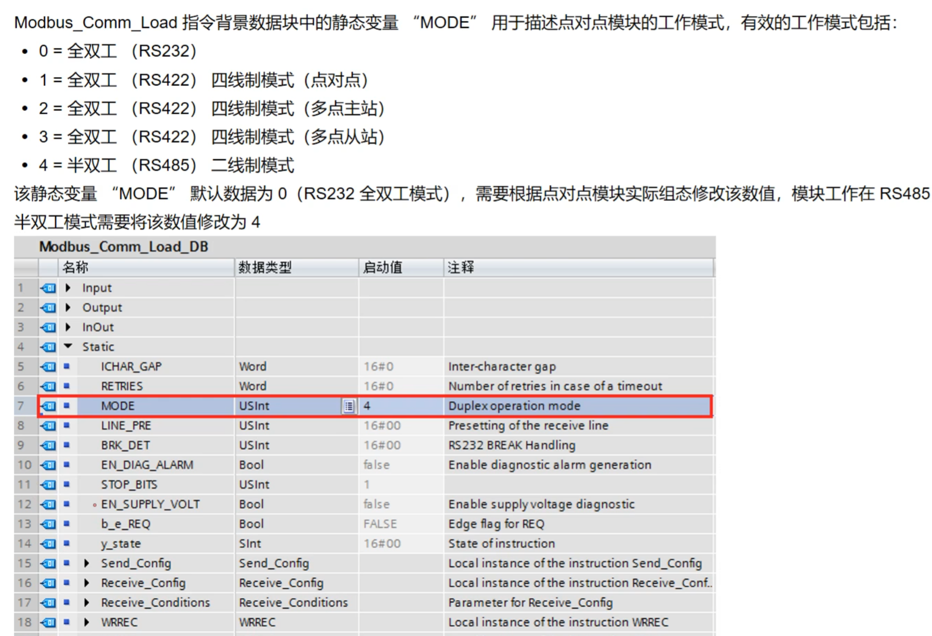

5 编程-主站指令

* REQ：读取或者写入请求，上升沿有效
* MB_ADDR：设备站地址
* MODE：1写入模式，0读取模式
* DATA_ADDR：需要读写的从站MODBUS地址首地址
* DATA_LEN：读取数据地址长度

若读取00001或者10001的数据格式长为：BOOL格式，如果写3对应3位

若读取30001或者40001的数据格式长为：INT或WORD，如果写2对应2个16位

* DATA_PTR：指针式的读取或者写入地址
* MODE模式为0：为存取模式，此位置的地址，存储从从站当中读取出来的数据
* MODE模式为1：为写入模式，此位置的位置，存储要写入到从站当中的数据

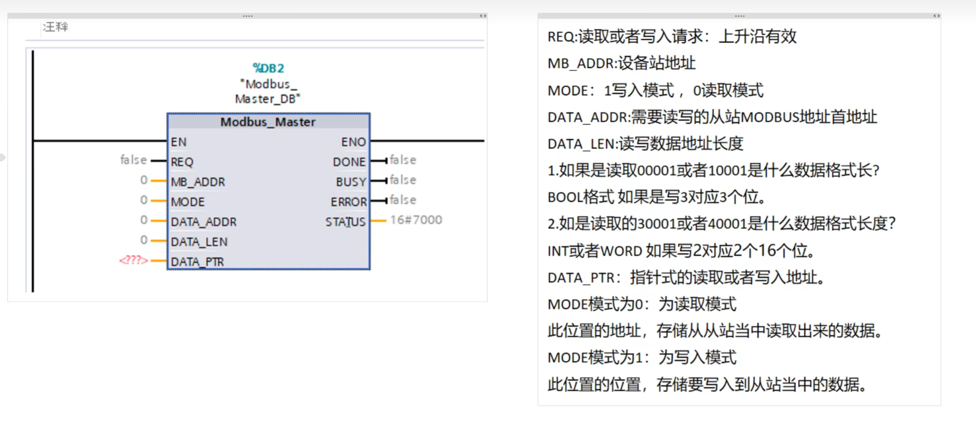

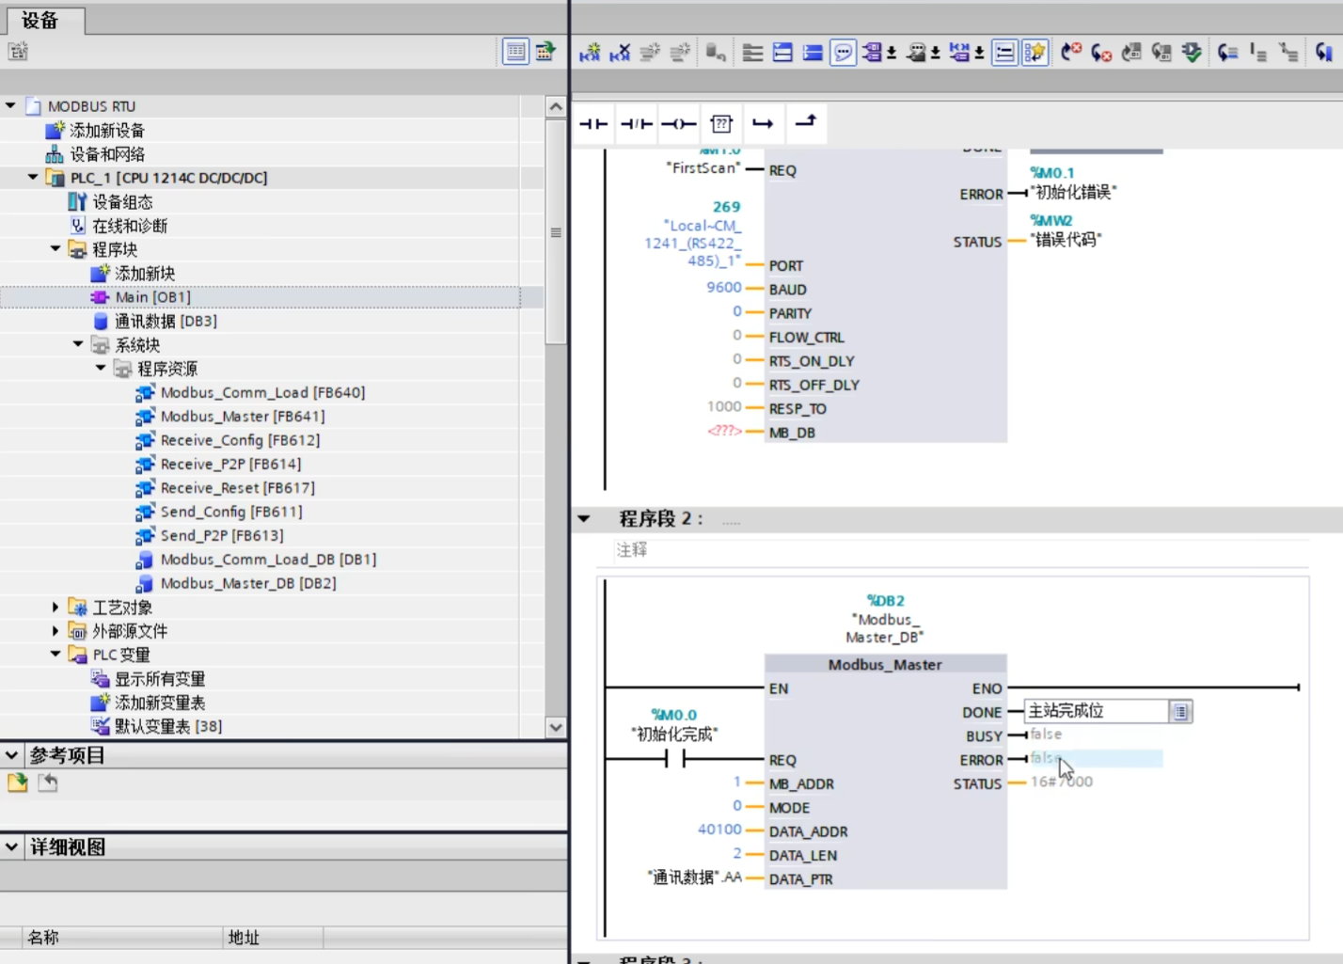

6 编程-主站轮询

通过主站的完成位，再去接通REQ请求，达到无限循环通信的效果

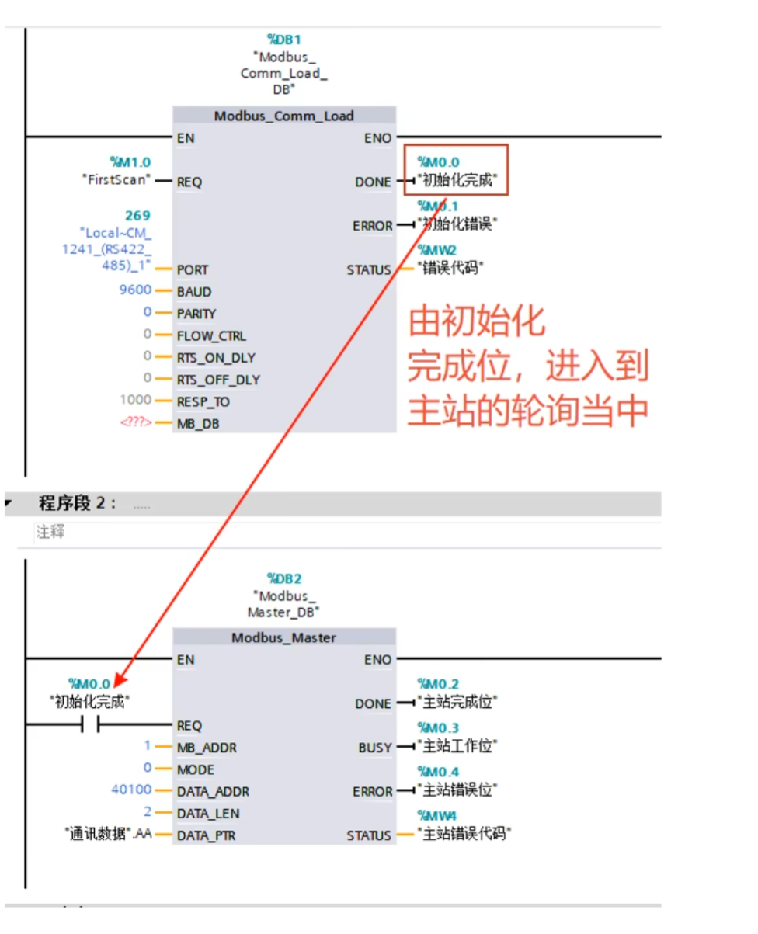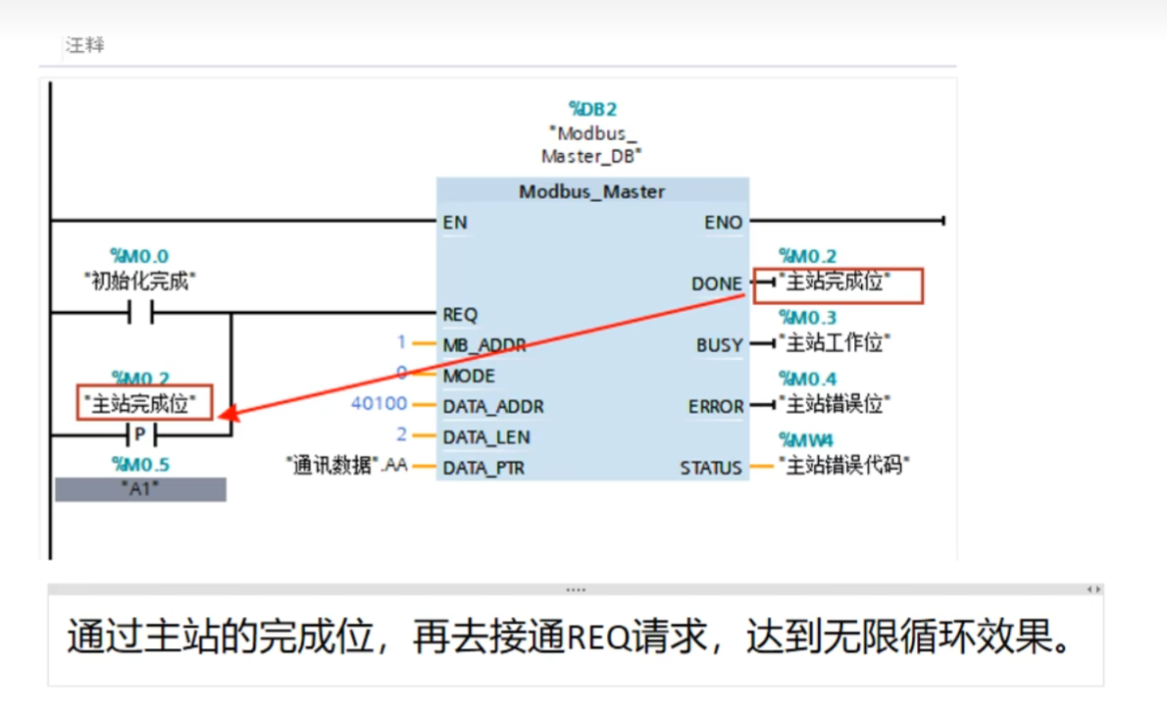

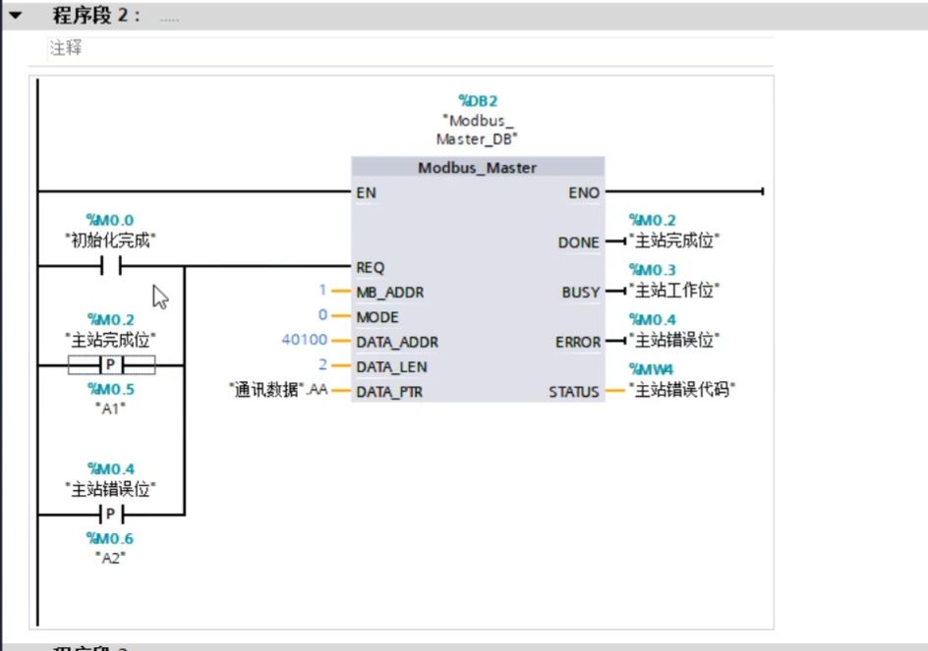

最终程序块